
计算器详细设计文档



系名：计算机科学与技术系
班级： 移动云计算
年级：2017级
指导老师：李敬辉
组内成员：吴刚，谢祎，徐瑞阳，薛浩
编写者：谢祎
日期：2019年10月21日

概述

1.1项目背景
随着社会的发展，经济水平的提高，计算机技术的发展突飞猛进，伴随着电子智能的普及，我们很容易发现关于生活中计算问题随处可见，计算器也是我们生活中必备的软件，我们可以使我们的计算器进行简单的算术运算，本项目方便所有计算要求的用户使用，还具有一定的容错功能，例如，除数不能为0，不可以连续输入小数点以及多个运算符的输入只保留第一个运算符，交互功能比较好，界面友好，简洁易懂，对我们的软件在生活中有一定助力。

1.2项目开发语言及调研

HTML称为超文本标记语言，是一种标识性的语言。它包括一系列标签．通过这些标签可以将网络上的文档格式统一，使分散的Internet资源连接为一个逻辑整体。HTML文本是由HTML命令组成的描述性文本，HTML命令可以说明文字，图形、动画、声音、表格、链接等。超文本是一种组织信息的方式，它通过超级链接方法将文本中的文字、图表与其他信息媒体相关联。这些相互关联的信息媒体可能在同一文本中，也可能是其他文件，或是地理位置相距遥远的某台计算机上的文件。这种组织信息方式将分布在不同位置的信息资源用随机方式进行连接，为人们查找，检索信息提供方便。

CSS3是CSS（层叠样式表）技术的升级版本，于1999年开始制订，2001年5月23日W3C完成了CSS3的工作草案，主要包括盒子模型、列表模块、超链接方式、语言模块、背景和边框、文字特效、多栏布局等模块 。CSS演进的一个主要变化就是W3C决定将CSS3分成一系列模块。浏览器厂商按CSS节奏快速创新，因此通过采用模块方法，CSS3规范里的元素能以不同速度向前发展，因为不同的浏览器厂商只支持给定特性。但不同浏览器在不同时间支持不同特性，这也让跨浏览器开发变得复杂

JavaScript是一种直译式脚本语言，是一种动态类型、弱类型、基于原型的语言，内置支持类型。它的解释器被称为JavaScript引擎，为浏览器的一部分，广泛用于客户端的脚本语言，最早是在HTML（标准通用标记语言下的一个应用）网页上使用，用来给HTML网页增加动态功能。

1.3项目主要成员与分工

主要成员
吴刚 | 拥有Java基础和UI设计能力，逻辑思维能力较强，拥有较强的编程能力，擅长团队沟通。
徐瑞阳 | 拥有Java基础、一定的算法基础和UI设计能力，具有较强逻辑思维
谢祎 | 拥有Java基础和图形设计基础，文档编写能力较强
薛浩 | 拥有Java基础和UI设计基础，具有逻辑思维

组员分工
吴刚 | 项目团队主要负责人，负责协调组员工作，项目建构设计，算法设计，代码实现
徐瑞阳 | 项目建构设计，算法设计，代码实现
谢祎 | 主要负责撰写相关文档工作，包括资料收集，需求文档与设计报告撰写。
薛浩 | 主要负责测试工作，反馈测试中遇到的bug与常规错误以及测试文档的编辑

1.4项目开发平台
Notepad++是 Windows操作系统下的一套文本编辑器(软件版权许可证: GPL)，有完整的中文化接口及支持多国语言编写的功能(UTF8技术)。
Notepad++功能比 Windows 中的 Notepad(记事本)强大，除了可以用来制作一般的纯文字说明文件，也十分适合编写计算机程序代码。Notepad++ 不仅有语法高亮度显示，也有语法折叠功能，并且支持宏以及扩充基本功能的外挂模组。

计算器设计

2.1概要设计
计算器包含的功能有：加、减、乘、除、退格，清除，以及多重运算。计算器的界面由html配合css设计实现，控件显示。计算功能由Javascript实现。

2.2 详细设计
详细设计部分则是在概要设计的基础上对计算器的功能实现作出更为详细的介绍。主要对各设计块中的各个类作出说明，包括对每个类如何在以后的程序设计中的定义作出介绍，并作出相应的说明，并对各参数作出介绍。
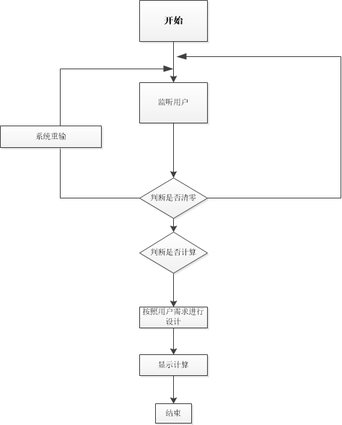
计算器基本运行流程图

2.3 主要功能设计
本次设计计算器功能较为简单，包括：

- 数字之间的加、减、乘、除运算。

- 可以实现退格及清除。

- 可以实现加减乘除以及带括号的多重计算。

用户界面设计
本软件的界面设计，采用的是简洁明了，易于操作的简单界面，给人以直观感受，简单布局，外观合理。运行于web页面，html加css进行UI页面设计，JavaScript进行逻辑处理，总体具有可靠性稳定性，易于操作。

